机器人装调应用实训平台
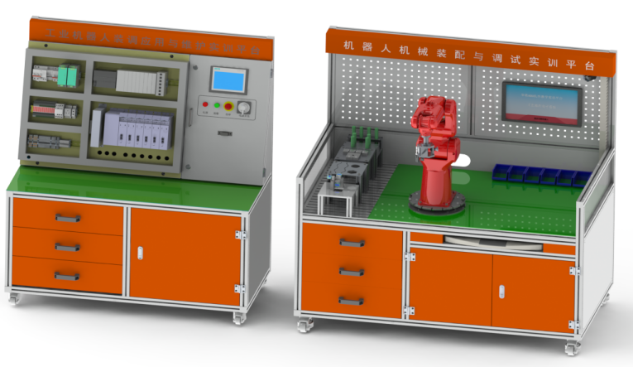
1、功能描述
机器人装调应用实训平台设置内容对应工业机器人机械装配与调试、电气安装与调试、机电联调、机器人功能应用、PLC应用等技术技能，涵盖工业机器人机电装调、工业机器人位置示教、工业机器人编程、工业机器人与PLC的通信、人机交互、可编程控制、气动控制等专业核心能力和核心知识。该实训平台可服务于高职以及应用本科院校《工业机器人基础》、《工业机器人拆装与调试》、《工业机器人示教与编程》、《工业机器人应用与维护》等多门课程教学。
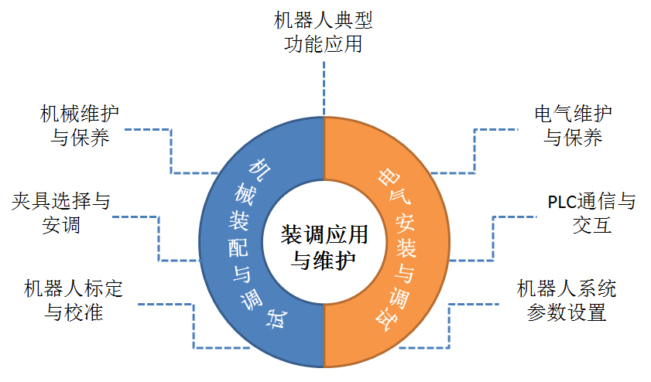
2、主要参数
输入电源：交流单相220V，频率50H
额定功率：2.5kW
尺寸：1350×650×1600mm（电气装调平台）
尺寸：1600×880×1600mm（机械装调平台）
3、产品亮点和特色
1）贴合工业实际，突显工艺装配规范
实训平台各环节按照工业机器人实际生产工艺进行设置，以工业机器人机械及电气装调、故障排除及维修维护为实训与考核重点，并在此基础上增加轨迹描绘、搬运、码垛等典型功能应用和机器人外部模式下PLC的远程控制功能。可使使学生了解工业机器人机械结构和电气系统控制原理，掌握机器人机械及电气装配工艺、机电联调、夹具装调、典型功能应用、维修维护与PLC应用等技能，以适应工业市场岗位能力需求。
2）机器人核心部件国产化，系统接口开放并配置专用工艺软件包
实训平台机器人本体、控制器、伺服驱动器、示教器、IO模块及控制系统等核心模块均具备自主知识产权。使学生通过实训环节从根本原理层面掌握机器人核心部件的操作和维修维护方法。
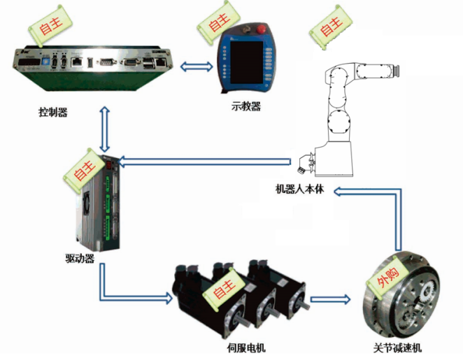
4、实训工作流程
5、实训平台主要部件介绍
1）可拆装式机器人本体
HSR-JR603机器人本体最大臂展571.5mm，额定负载3Kg， 重复定位精度±0.02mm，机器人末端可配置吸盘、卡爪、胶枪、打磨等夹具，广泛应用3C等行业的搬运、装配、涂胶、打磨等工序作业流程。
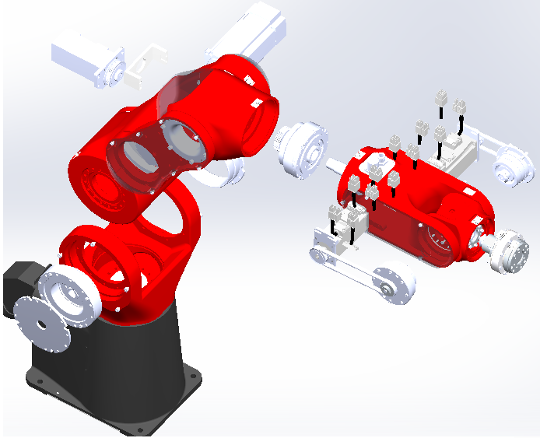
2）可拆装式机器人电气系统
HSR-JR603机器人电气系统主要包含IPC控制器、交流伺服驱动器、总线式IO模块、示教器等核心部件以及低压元器件组成（见图8）。核心模块均具备自主知识产权，接口开放，可方便进行二次开发工作。
学生主要针对机器人机器人IPC控制器、交流伺服驱动器、总线式IO模块以及电气元件进行部分线缆连接，电气排故以及通电调试。
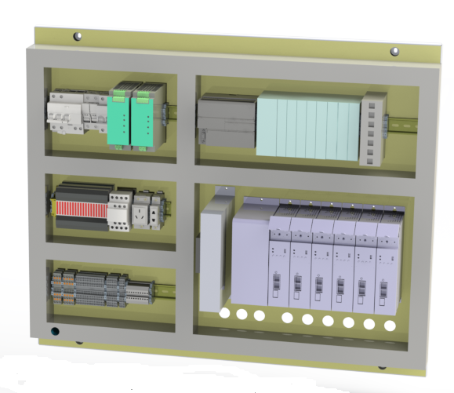

3）机器人夹具及典型应用实训组件
实训平台配置工业机器人常见的典型功能应用案例，包含机器人轨迹描绘、机器人棒料搬运、机器人工件码垛三种实训组件；末端夹具采用多功能夹具模式，包含轨迹描绘夹具、气缸夹持夹具、吸盘码垛夹具。学生在完成机器人本体、电气装调后，通过示教编程完成相应功能应用，掌握示教编程、夹具装调的使用方法。
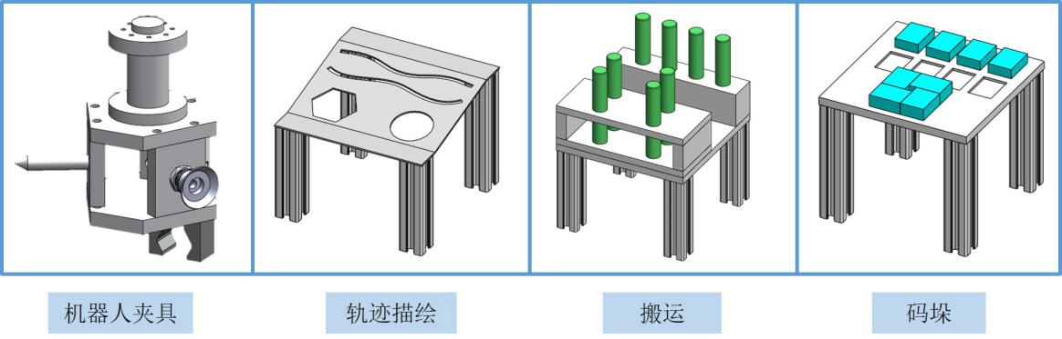
4）机器人与PLC控制
机器人在外部模式下，通过PLC程序设计，能正确控制机器人调用相应功能子程序，并能正确控制机器人启动、暂停和停止等，重点考核机器人在外部模式下PLC控制机器人作业流程方法。
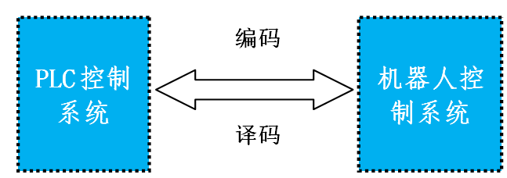
6、配置清单
序号 | 产品名称 | 数量 | 单位 | 备注 | 配置说明
1 | 六轴机器人 | 套 | 1 | 6自由度 | 标配
2 | 机器人机械装配与调试  实训平台 | 台 | 1 |  | 标配
3 | 机器人电气系统及电气部件 | 套 | 1 |  | 标配
4 | 机器人电气安装与调试  实训平台 | 台 | 1 |  | 标配
5 | 机器人本体工装 | 套 | 1 |  | 标配
6 | 机器人多功能夹具 | 套 | 1 | 描绘笔、气缸夹持、吸盘 | 标配
7 | 实训对象组件 | 套 | 1 | 轨迹描绘、搬运、码垛模块 | 标配
8 | 机械及电气拆装工具 | 套 | 1 |  | 标配
9 | 气泵 | 个 | 1 |  | 标配
10 | 电脑 | 套 | 1 |  | 标配

（7）可开展实训项目

工业机器人机械+电气结构认知
  - 工业机器人核心零件认知
  - 工业机器人机械+电气系统故障诊断和排除
  - 工业机器人示教编程
5）西门子1200PLC与机器人控制编程

